Actividad matemáticas en el cine
A partir de la web “matemáticas en tu mundo”: https://matematicasentumundo.es/CINE/100escenas.htm he elegido la siguiente escena:
Escena: Friends 9x12 (Las ratas de Phoebe)/ Ben Weiss. 2003/
Explicación de la escena: La protagonista tiene problemas para calcular una potencia:

Phoebe, la simpática y espontánea protagonista de la serie Friends (Marta Kauffman y David Crane. 1994-2004), que se ha hecho cargo de unas ratas y se siente muy responsable de su destino:
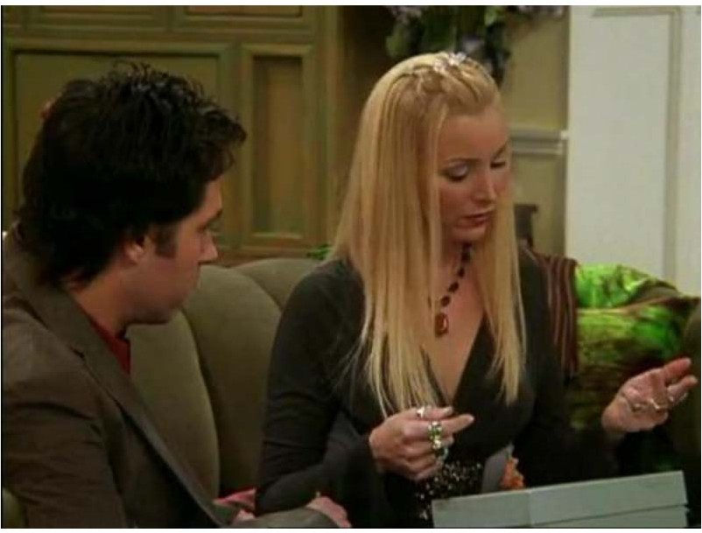
- ¿Qué vamos a hacer? ¡Tenemos 7 ratas! ¿Qué pasa si cada una tiene 7 ratas y cada una de ellas tiene 7 más? Serían unas… [Cuenta con los dedos] ¡Es una cifra que no sé calcular!

Los contenidos a trabajar son: potencias.
Curso en el que se trabajará: Conocimiento de matemáticas de 1º ESO.(Alumnos con dificultades para seguir el ritmo normal de la clase de matemáticas).

Para trabajarlos:
- Se visualizará la escena para introducirlos en el concepto de potencia.
- Se planteará el concepto de potencias, el desarrollo de las mismas y las propiedades básicas de las potencias.
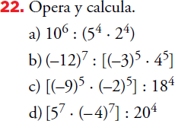
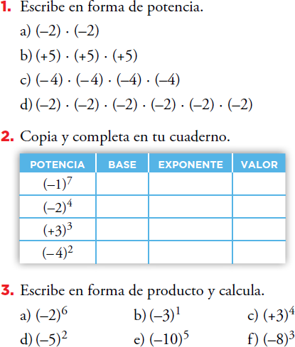
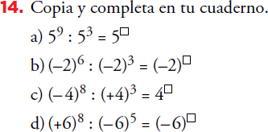
- Se resolverán ejercicios del tipo:

Se planteará el problema de la escena para que lo resuelvan y se propondrán otros problemas de ese tipo como este:

“ Tenemos cinco botes. En cada bote hay 5 bolsas y en cada bolsa hay 5 canicas.

¿Cuántas canicas hay en total?”

